第34回 埼玉手術室情報交換会

中堅が動くと職場が変わる
‐私たちのやっていることをシェアしよう‐



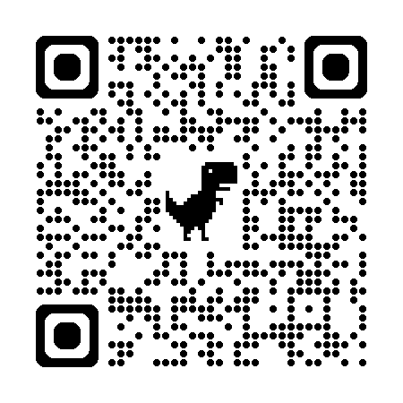
URL：https://forms.gle/usM8qAP8PZar9Bmb6
講師：獨協医科大学埼玉医療センター

メドライン・ジャパン合同会社株式会社、リブドゥコーポレーション、（順不同）
主催： 埼玉手術室情報交換会
共催：エム・シー・メディカル株式会社、株式会社ホギメディカル
協賛：ソルベンタム合同会社、白十字株式会社、ミズホ株式会社
リブドゥコーポレーション、白十字株式会社
日時：令和８年２月２８日（土）13：00～16：30
企業展示：12時～ 受付開始：12：30～

場所：大宮ソニックシティ ４階市民ホール402

対象：クリニカルラダーⅡ修了又は教育や人材育成に携わる人

申込締切：2月20日（金）

募集人数：70名 参加費：500円（当日受付でお支払いください）

申込方法：下記URLかQRコードより

手術室師長 齋藤恭子先生

